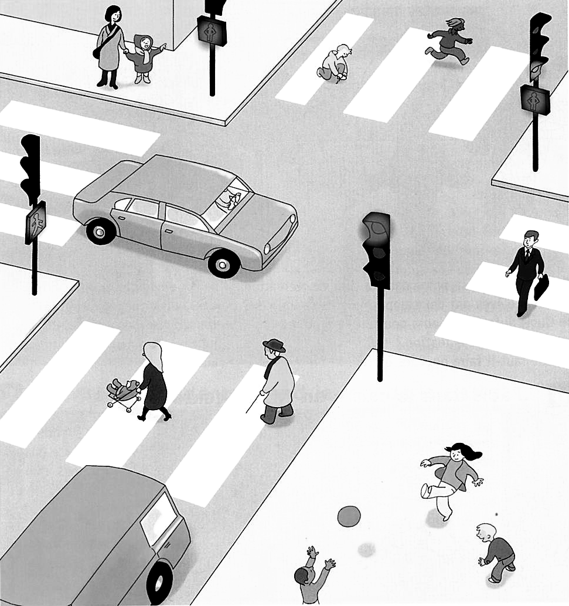
La sécurité dans la rue.
Comment ne pas se mettre en danger dans la rue ?
- Je suis un piéton prudent
- Sur le dessin colorie en vert les personnages prudents.
- Colorie en rouge les personnages imprudents.
Que fais-tu si tu es en retard pour te rendre à l’école ?
  - Tu prends le plus court trajet même si tu n’as pas l’habitude de le prendre.
  - Tu cours pour rattraper ton retard.
  - Tu prends ton temps et reste vigilant. Demain, tu partiras plus tôt.
Ton copain Max te propose de venir jouer au ballon sur le trottoir, que fais-tu ?
  - Tu acceptes en te disant que tu vas faire attention.
  - Tu refuses car c’est dangereux.
  - Tu lui propose d’aller au terrain de football un peu plus loin.
Vrai ou faux ? Colorie la bonne réponse.
Comme je connais mon chemin par cœur,
VRAI
FAUX
je n’ai pas besoin de faire attention dans la rue.
Si mon père m’accompagne à l’école, je n’ai
VRAI
FAUX
pas besoin de faire attention car il me protège.
Avec mes copains,
VRAI
FAUX
je ne dois pas discuter en traversant.
VRAI
FAUX
Je dois faire attention en traversant
même si le feu est vert pour les piétons

La rue n’est pas un terrain de jeu.
Je me déplace prudemment sur le trottoir, sans courir, sans jouer, en faisant attention aux véhicules qui pourraient surgir.
Je traverse sur les passages réservés aux piétons, seulement quand c’est mon tour et toujours en faisant attention.
Mots à retenir : piéton – le trottoir – chaussée – feux tricolores.

